Hardie® Plank Fassadensystem

James Hardie Europe

Eigenschaften

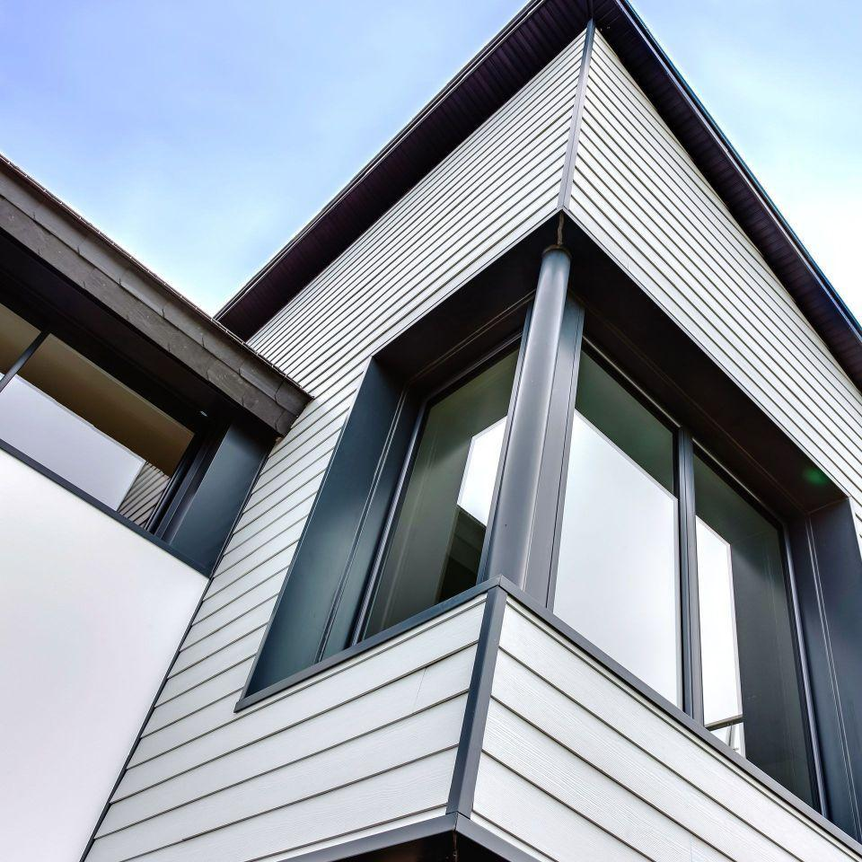

Farbton

anthrazit, beige, blau, braun, grau, grün, rot, schwarz, weiß

Konstruktionstyp

Elementfassade

Oberfläche

beschichtet

Breite (mm)

180,00

Länge (mm)

3.600,00

Stärke (mm)

8,00

Ausführung Bekleidung

Platte

Brandverhalten

A2-s1, d0

Kantenausführung

gerade

Werkstoff Profil, Rahmen

Faserzement

Wärmeleitfähigkeit (W/(m\*K))

0,23